Matematika 6. ročník (15.02. - 19.02.2021)
1. Den
- Řeš cvičení 1, 2, 3, 4 v učebnici aritmetiky na straně 71
2. Den
- Řeš cvičení 1 v učebnici aritmetiky na straně 72
3. Den
- Řeš slovní úlohu 2, 3, 4, 6 v učebnici aritmetiky na straně 73
4. Den
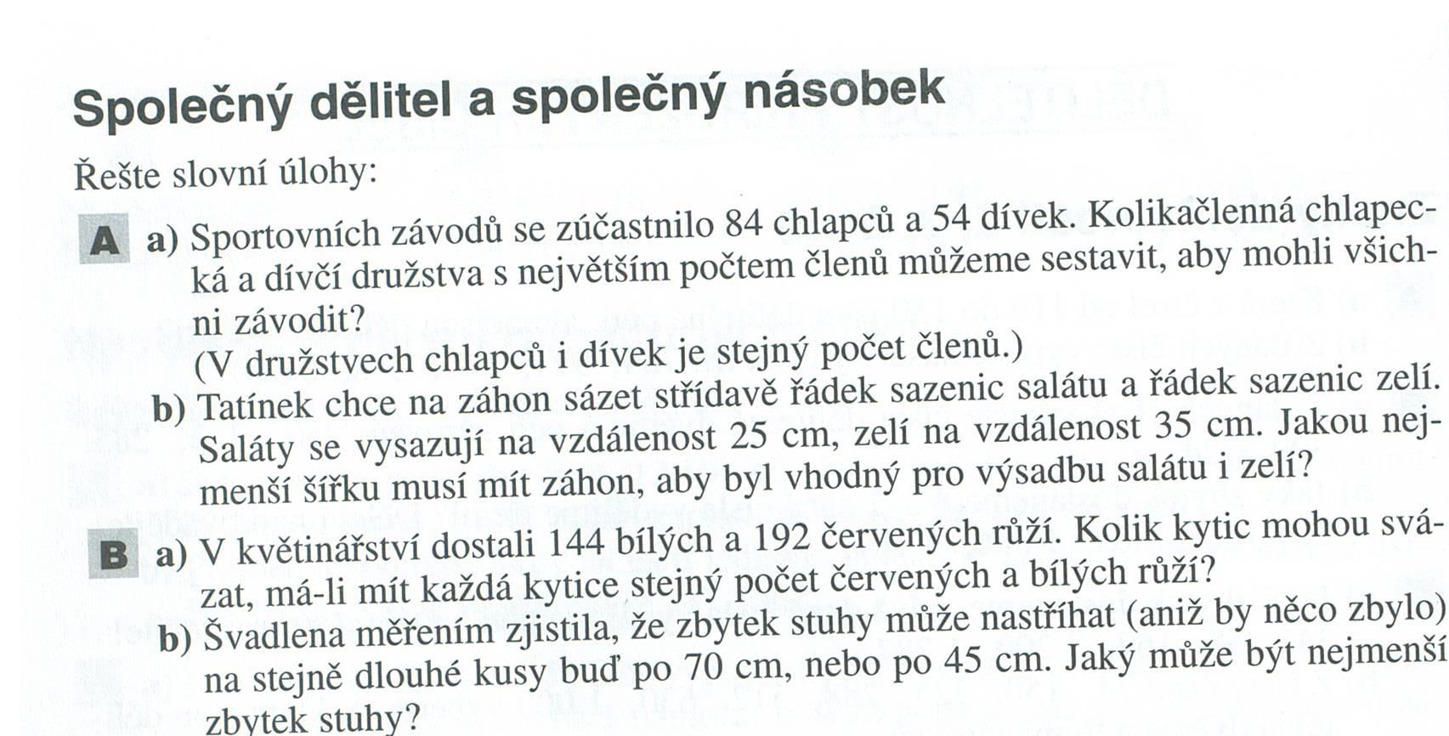
- Řeš následující slovní úlohy:

